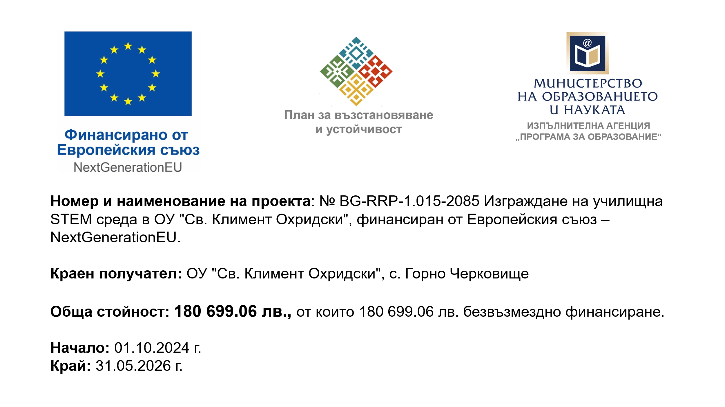
Основно училище „Св. Климент Охридски“, с. Горно Черковище приключи изпълнението на проект № BG-RRP-1.015-2085 Изграждане на училищна STEM среда в ОУ „Св. Климент Охридски“ в с. Горно Черковище, финансиран по Националния план за възстановяване и устойчивост, процедура за предоставяне на средства от механизма за възстановяване и устойчивост BG-RRP-1.015 - „Училищна STEM среда“.
Чрез реализирането на инвестицията в ОУ „Св. Климент Охридски“, с. Горно Черковище се създаде интегрирана учебна среда от ново поколение. Проектът подпомогна въвеждането на нови методи на преподаване, с което мотивацията на учениците за изучаване на природни науки, математика и технологии се повиши. Новоизградените STEM и ВОСКС пространства дават възможности за по-добри образователните резултати, придобиване на система от компетентности, трайни и цялостни знания, ключови умения и нагласи, ориентирани към практиката, развитието и кариерното ориентиране на учениците, както и за насочването им към технологични професии.

Цялата отговорност за съдържанието на документа се носи от Основно училище „Св. Климент Охридски“, с. Горно Черковище и при никакви обстоятелства не може да се приема, че този документ отразява официалното становище на ЕС и УО.

